青少年机器人技术等级考试
一级实操考题及评分标准（2022-6月）
- 实操考题
- 搭建说明
请考生制作一个奇怪的时钟模型。
- 搭建要求
- 具备奇怪的时钟模型大体框架；
- 具备多级齿轮传动，具备同轴齿轮；
- 具备手摇把手，具备用于表示时针分针的部件；
- 缓慢旋转手摇把手，两个针旋转，且转向相同，转速不同；
- 整体动作流畅。
二、评分说明
1、整体框架（40分）
（1）作品零件结构是否和样例模型基本一致、结构完整，具备①模型框架、②手摇把手、③齿轮装置、④时针和分针部分的体现、以上四点缺少一点扣10分，缺少两点及两点以上扣20分。（20分）
（2）作品相应部件的固定可靠程度;（10分）
（3）作品的整体协调性和美观性。（10分）
2、动力传递/表现形式（30分）
（1）缓慢摇动手摇把手，时针分针以不同转速旋转;（15分）
（2）作品整体动作顺利流畅。（15分）
3、完成时间（10分）
在考试时间内完成得10分，超时1分钟扣1分，超时10分钟以上不结束操作总成绩记为0分。（10分）
三、器材说明
考生作答时不指定任何器材，所搭建的模型在外形、结构、功能方面满足题目要求即可。

样例一
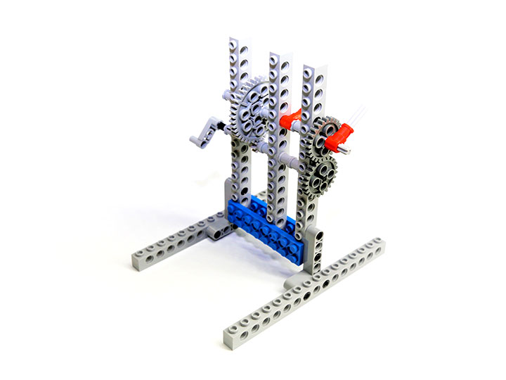
样例二
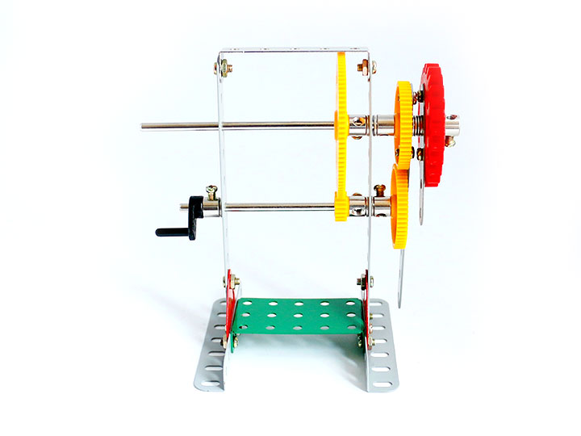
样例三
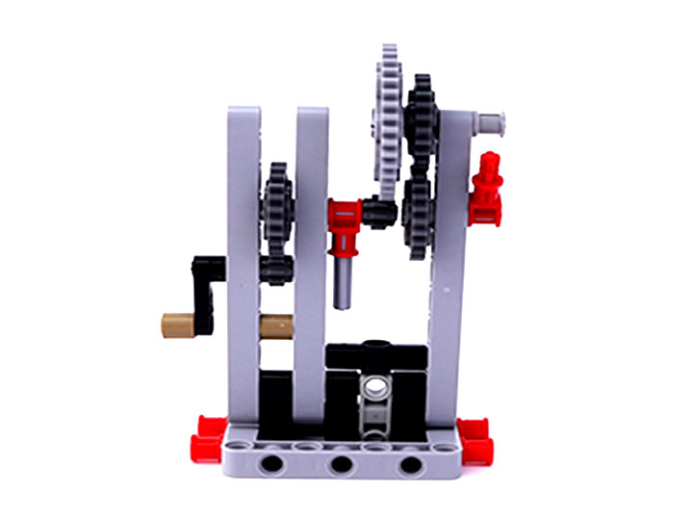
样例四
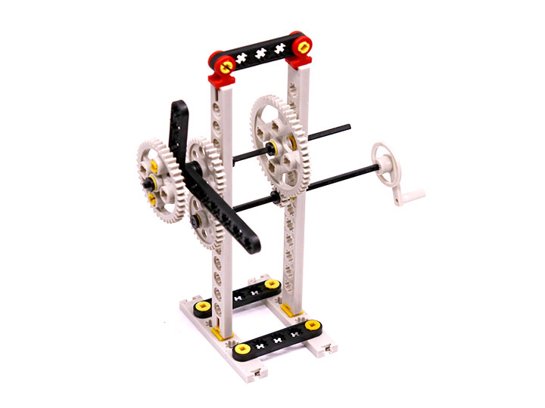
样例五
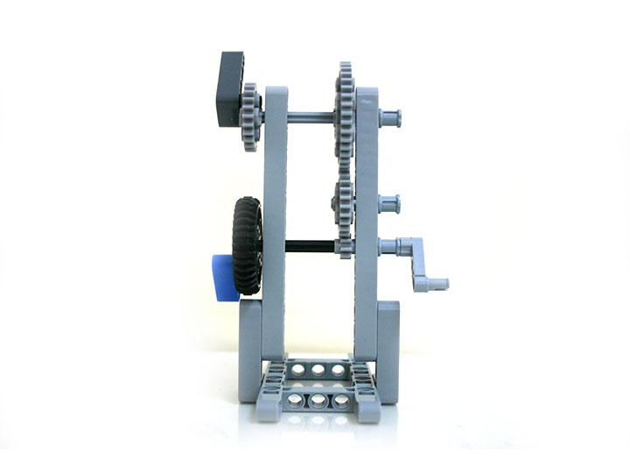
样例六
